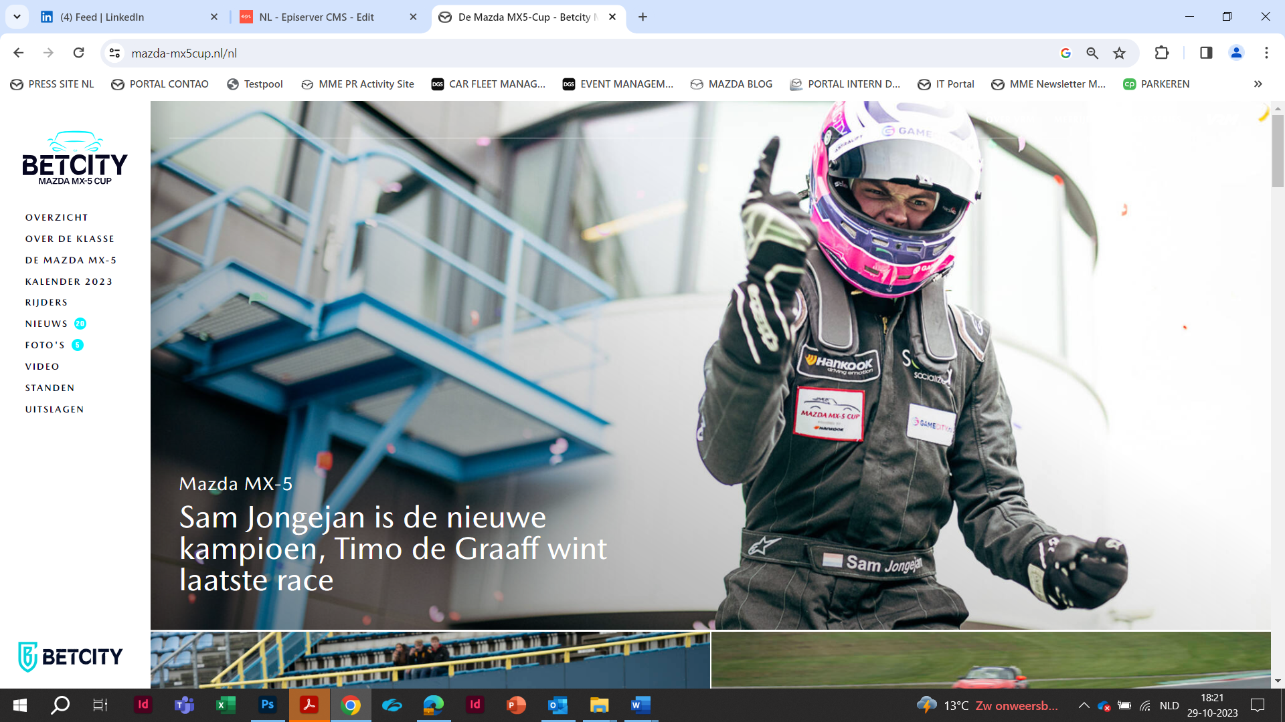

**Sam Jongejan kampioen BetCity Mazda MX-5 Cup 2023**

* **Twee spectaculaire racedagen met wisselende weersomstandigheden op TT Circuit Assen**
* **Sam Jongejan winnaar eerste race en Timo de Graaff winnaar tweede race**
* **Rode vlaggen tijdens kwalificatie en eerste race**

Waddinxveen, 29 oktober 2023. **Sam Jongejan van Team MV Motorsport is Nederlands Kampioen geworden van de BetCity Mazda MX-5 Cup 2023. Na twee enerverende racedagen, waarin alles nog beslist kon worden, bemachtigt Jongejan de kampioenstitel. Het weekend kenmerkte zich door wisselende weersomstandigheden, rode vlaggen, spannende slipstreamgevechten en spanning voor de uitslag tot de laatste minuut van de races. Uiteindelijk wist Jongejan tevens bij de eerste race de hoogste podiumplaats te bemachtigen. Timo de Graaff van Team BetCity by Tachyon won de tweede race op zondag.**

**Twee keer rode vlag tijdens kwalificaties**

Ondanks dat de regen was gestopt, werd de sessie door de wedstrijdleiding officieel tot ‘Wet Session’ verklaard. De buitentemperatuur was 10 graden Celsius en voordat de coureurs aan hun snelle rondes begonnen, werden eerst de banden opgewarmd. Amper een ronde verder ontstond er een rode vlag situatie. In bocht 1, de Haarbocht, bleek de MX-5 van John Hoogland op een gevaarlijke plaats in het grind te staan. Hoogland werd door de marshalls vlot uit het grind geholpen en was snel weer onderweg. Na groen licht voor het hele veld en het hervatten van de race was er al snel weer een code rood door een andere actie van Hoogland. In de Ruskenhoek was hij achterwaarts gestrand en stond haaks op de baan. Door de rescue marshalls werd hij vlot getrokken, maar deze keer lukte het hem niet meer om de baan op te gaan. Door de tweede rode vlag moest iedereen zijn snelle ronde direct afbreken en opnieuw de pitstraat in. Na het vervolg van de race was het duidelijk dat de codes rood het voor veel rijders onmogelijk hebben gemaakt zich te concentreren op een hele snelle tijd. Timo de Graaf heeft op het juiste moment gepiekt met een rondetijd van 2:03:260.

**Crash voor Delano de Ketele**

Met een verbeterde baanconditie, ten opzichte van de kwalificatie eerder op de dag, ging op zaterdagmiddag de eerste race van de Mazda MX5 Cup van start. Aangezien de uitslag van de kwalificatie voor de eerste race werd omgezet middels een reversed grid voor de eerste tien auto’s, was het Jordy van der Eijk die op polepositie stond. Van der Eijk kwam goed weg toen de startlichten uitgingen. Marcel Dekker had ook een goede start en ging samen met Van der Eijk de Haarbocht in. Een paar bochten verder, in het gedeelte richting Strubben, had Dekker de leidende positie al in handen.

In de vierde ronde kwam er een full course yellow en moest het hele veld van het gas af. Dit werd veroorzaakt door een crash van Delano de Ketele bij het uitkomen van de snelle Ruskenhoek. Gelukkig zonder letselschade, maar helaas wel veel schade aan zijn MX-5 met nummer 32. Al snel werd de full course yellow omgezet in een safety car situatie en schoof het veld van Mazda’s dicht op elkaar. Na een ronde safety car volgde code rood.

Na enkele minuten stilstaan op start/finish werd de race hervat achter de safety car. Er waren nog 19 minuten te gaan en direct was er weer spanning in het veld. De Mazda’s lagen tienden van seconden uit elkaar richting het einde van deze eerste race. Jongejan en Dekker spanden in de twaalfde ronden samen in het vergroten van hun voorsprong op Lorenzo van Riet, met ruim twee seconden. Slim, want richting het einde van de race konden ze het dan samen verder uitvechten. Bij de laatste meters van de eerste race was het Jongejan die uiteindelijk genoeg ruimte had op Dekker, alhoewel Dekker probeerde hem voorbij te steken. Dekker kwam uiteindelijk meters tekort en Jongejan wint deze race met twee tienden voorsprong op Dekker, die tweede wordt. De derde plaats is voor Van Riet. Bij de Junioren is het Jongejan die wint, gevolgd door Van Riet en Van der Eijk.

**Spannend spektakel bij laatste race van het seizoen**

Met de snelste rondetijd in de kwalificatie kon Timo de Graaff op zondagmiddag in de tweede race van pole vertrekken. Achter Timo De Graaff stond zijn broer Daan op de tweede startplek en Lorenzo van Riet op de derde plek. Timo de Graaff ging bij de start direct goed weg. De Mazda MX-5’s doken dicht op elkaar en Marcel Dekker wist naar voren te rijden en veel meters te pakken. Na een mooie eerste ronde ontstond er direct een trein met Timo de Graaff aan kop. Een prachtig lint van MX-5’s was zichtbaar en er was een spannende strijd tussen de coureurs. Leon van Verseveld wist prachtig op te klimmen in het veld en pakte een tweede plaats met een sterk duel met Lorenzo van Riet op plaats drie. De Graaff had met nog 22 minuten een sterke voorsprong als koprijder, maar als snel wist Verseveld voorop in het veld te rijden. De kop van tien auto’s zat ontzettend dicht op elkaar. Dat alles kan veranderen in deze race bleek wanneer Jongejan en Dekker de kop veroverden halverwege de race. Van Riet spinde helaas in de Ramshoek en dit zorgde ervoor dat hij de pits in moest.

De kop liep uiteen en er ontstond een flinke ruimte tussen de kop van vier en de rest. Van Verseveld ging met een hoge snelheid hard van de baan af in de Geert Timmerbocht, maar was gelukkig ongedeerd. Door deze actie kwam er een dubbele gele vlag tijdens de laatste ronden.

Bij de Geert Timmerbocht reed Timo de Graaff nog steeds aan kop en pakte bij de finish de overwinning.Plaats twee is voor Sam Jongejan en Marcel Dekker bemachtigt de derde plaats. Bij de Junioren wint eveneens Timo de Graaff met een eerste plaats, de tweede podiumplaats is voor Jongejan en de derde plaats gaat naar de Belg Filip Wojtowicz. De snelste tijd is voor Dekker met 1:56:194.

**Sam Jongejan Nederlands Kampioen**

Sam Jongejan is Nederlands Kampioen van de Mazda MX-5 Cup 2023 met 220 punten. Lorenzo van Riet krijgt dankzij de 192 punten die hij verdiende de tweede plaats. Marcel Dekker wordt derde dit seizoen met 173 punten.

Bij de Junioren is Sam Jongejan wederom de eerste kampioen van deze Cup. Van Riet eindigt als tweede, gevolgd door Timo de Graaff.

# # #

*Voor meer informatie over de Mazda MX-5 Cup:  
V-Max Racing Management B.V. – Schapendreef 78, 4824 AM Breda, +31 (0) 76 5430 200*

[*www.mazda-mx5cup.nl*](http://www.mazda-mx5cup.nl)[*info@mazda-mx5cup.nl*](mailto:info@mazda-mx5cup.nl)

*Rechtenvrije foto’s in kwaliteit van hoge resolutie zijn te vinden op* [*www.mazda-press.nl*](http://www.mazda-press.nl)